

Název školy: Základní škola a Mateřská škola Kladno, Norská 2633
Autor: Mgr. Jaroslava Rysulová

Název materiálu: VY_52_INOVACE_CJS.1.Rys.19_Krajinne_sfery_trojice_karet

Datum: 7. 1. 2014

Ročník: první

Vzdělávací oblast: Člověk a jeho svět

Vzdělávací obor: Člověk a jeho svět

Název: Krajinné sféry – trojice karet

Číslo operačního programu: CZ.1.07/1.4.00/21.3489

Název projektu: UČÍME SE S RADOSTÍ

Krajinné sféry – trojice katret
Anotace:

Sada trojic karet slouží k seznámení se s jednotlivými částmi krajiny od podzemních vrstev až po atmosféru. Žáci přiřazují názvy krajinných sfér k příslušným obrázkům. Ke každé sféře pak přiřadí kartičku se stručnou charakteristikou té které části krajiny. Součástí pomůcky je kontrola správnosti.
Klíčová slova: krajinné sféry, litosféra, pedosféra, biosféra, flóra, fauna, humánně-geografická vrstva, hydrosféra, atmosféra.

Poznámka:
Pomůcka obsahuje tři karty s tmavozeleným podkladem a osm se světlozeleným podkladem. Všechny se mají rozstříhat podle naznačených tlustých černých čar. Karty, které patří k sobě, mají mít z druhé strany stejné barevné značení – slouží jako kontrola správnosti.

Metodický postup:
- Žáci mohou s pomůckou pracovat ve skupině nebo společně s učitelem.
- Seznámí se s pojmem krajinná sféra pomocí obrázku na tmavě zeleném podkladu.
- Následuje společná diskuse o tom, co vyčtou z obrázku.
- Dále mohou pracovat ve dvojicích nebo samostatně s kartami se světlezeleným podkladem.
- K obrázkům žák přikládá příslušné názvy krajinných sfér.
- Ke každé sféře pak přiřadí kartičku se stručnou charakteristikou té které části krajiny.
- Provede kontrolu správnosti.

Použité zdroje:

http://cs.wikipedia.org/wiki/Krajinn%C3%A1_sf%C3%A9ra
http://commons.wikimedia.org/wiki/File:Meteotek08_atmosfera03.jpg
http://commons.wikimedia.org/wiki/File:Hinomisaki91.JPG
http://commons.wikimedia.org/wiki/File:Soil_profile.jpg
http://commons.wikimedia.org/wiki/File:Twyfelfontein_landscapes.jpg
http://cs.wikipedia.org/wiki/%C5%BDivo%C4%8Dichov%C3%A9
http://cs.wikipedia.org/wiki/Rostliny#mediaviewer/Soubor:Diversity_of_plants_image_version_3.png
http://upload.wikimedia.org/wikipedia/commons/9/92/ZM-Nkana-headgear-Kitwe.jpg
http://commons.wikimedia.org/wiki/File:Plates_tect_cs.svg

KRAJINNÉ SFÉRY
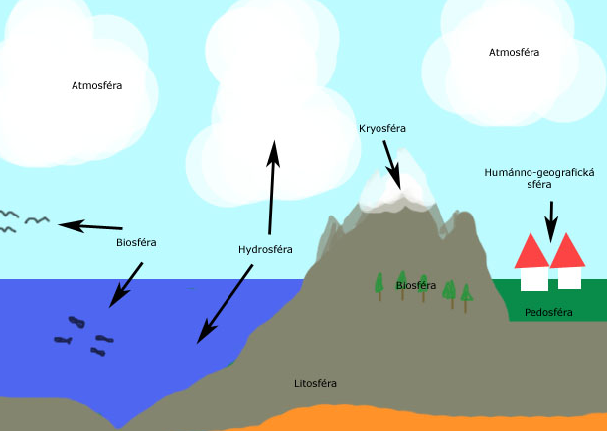

KRAJINNÉ SFÉRY
Humánně-geografická sféra
Přírodní prostředí a člověk s produkty svojí činnosti.

ATMOSFÉRA | HYDROSFÉRA
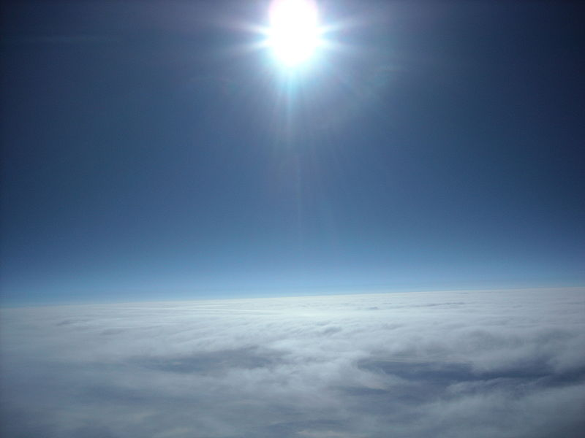 | 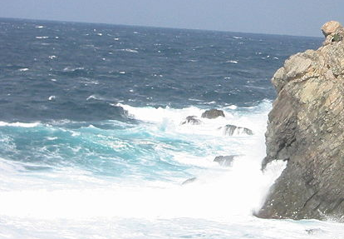
VZDUŠNÝ OBAL ZEMĚ. | VODNÍ OBAL ZEMĚ.

HUMÁNNĚ-GEOGRAFICKÁ SFÉRA | BIOSFÉRA
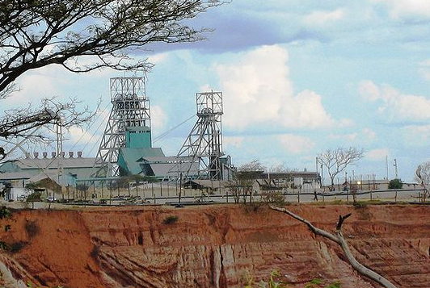 | 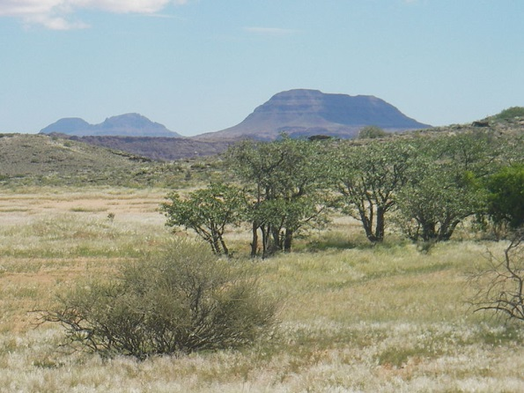
LIDSKÉ VÝDOBYTKY. | ŽIVÝ OBAL ZEMĚ.

FLÓRA | FAUNA
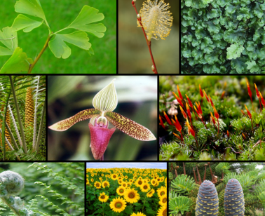 | 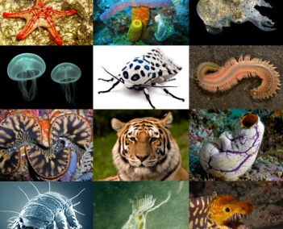
ROSTLINY. | ŽIVOČICHOVÉ.

PEDOSFÉRA | LITOSFÉRA
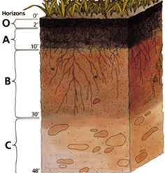 | 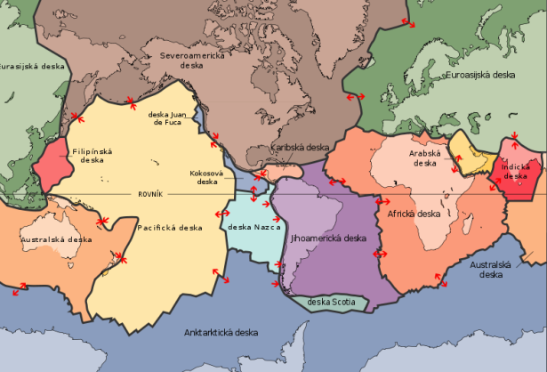
PŮDNÍ OBAL ZEMĚ. | KAMENNÝ OBAL ZEMĚ.

